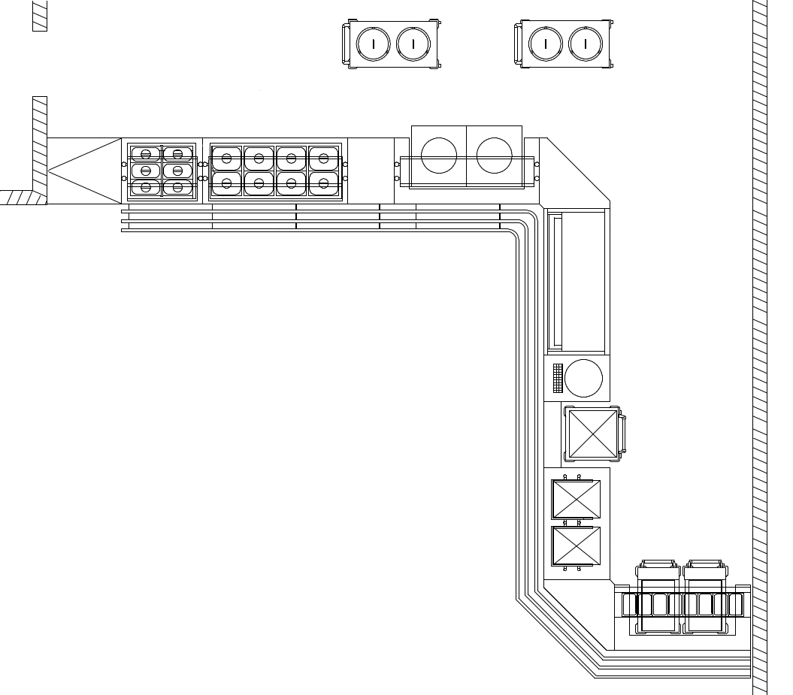
SAMOOBSŁUGOWY CIĄG WYDAWCZY BUDYNEK NR 19

